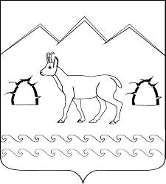

АДМИНИСТРАЦИЯ ГУБСКОГО СЕЛЬСКОГО ПОСЕЛЕНИЯ
МОСТОВСКОГО РАЙОНА
ПОСТАНОВЛЕНИЕ
от_______________ № ____________
станица Губская

Об отмене некоторых постановлений администрации
Губского сельского поселения Мостовского района

В соответствии с Федеральным законом от 6 октября 2003 года № 131-ФЗ «Об общих принципах организации местного самоуправления в Российской Федерации», п о с т а н о в л я ю:
1.Отменить некоторые постановления администрации Губского сельского поселения Мостовского района:
1) постановление от 02 июля 2015 года № 122 «Об утверждении Положения о муниципальном жилищном контроле на территории Губского сельского поселения;
2) постановление от 02 июля 2015 года № 123 «Об утверждении административного регламента по исполнению администрацией Губского сельского поселения Мостовского района муниципальной функции «Осуществление муниципального жилищного контроля».
2. Общему отделу администрации Губского сельского поселения (Перова) обнародовать настоящее постановление в установленном порядке и разместить на официальном сайте администрации Губского сельского поселения Мостовского района в сети «Интернет».
3.Контроль за выполнением настоящего постановления оставляю за собой.
4. Постановление вступает в силу со дня его обнародования.

Глава Губского
сельского поселения А.А.Лутай

